Validacion del Ambiente

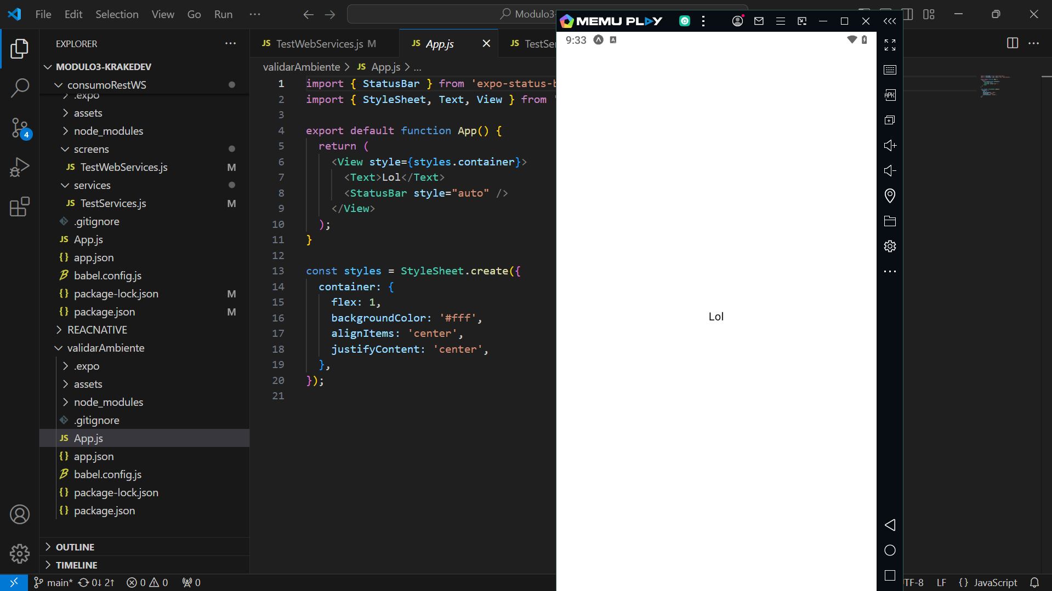

Consumir el servicio para recuperar posts

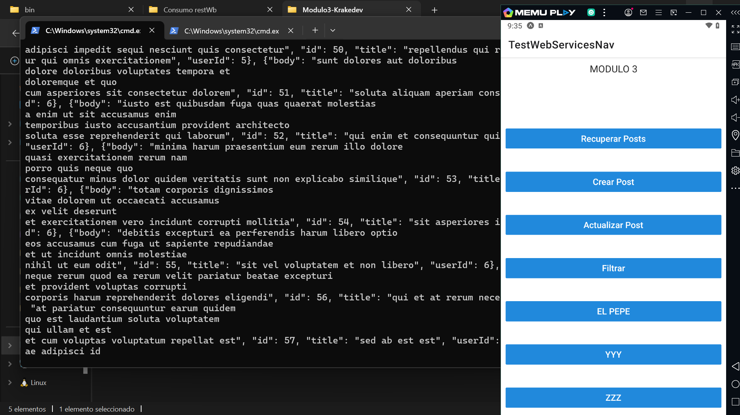

Consumir el servicio para insertar un post

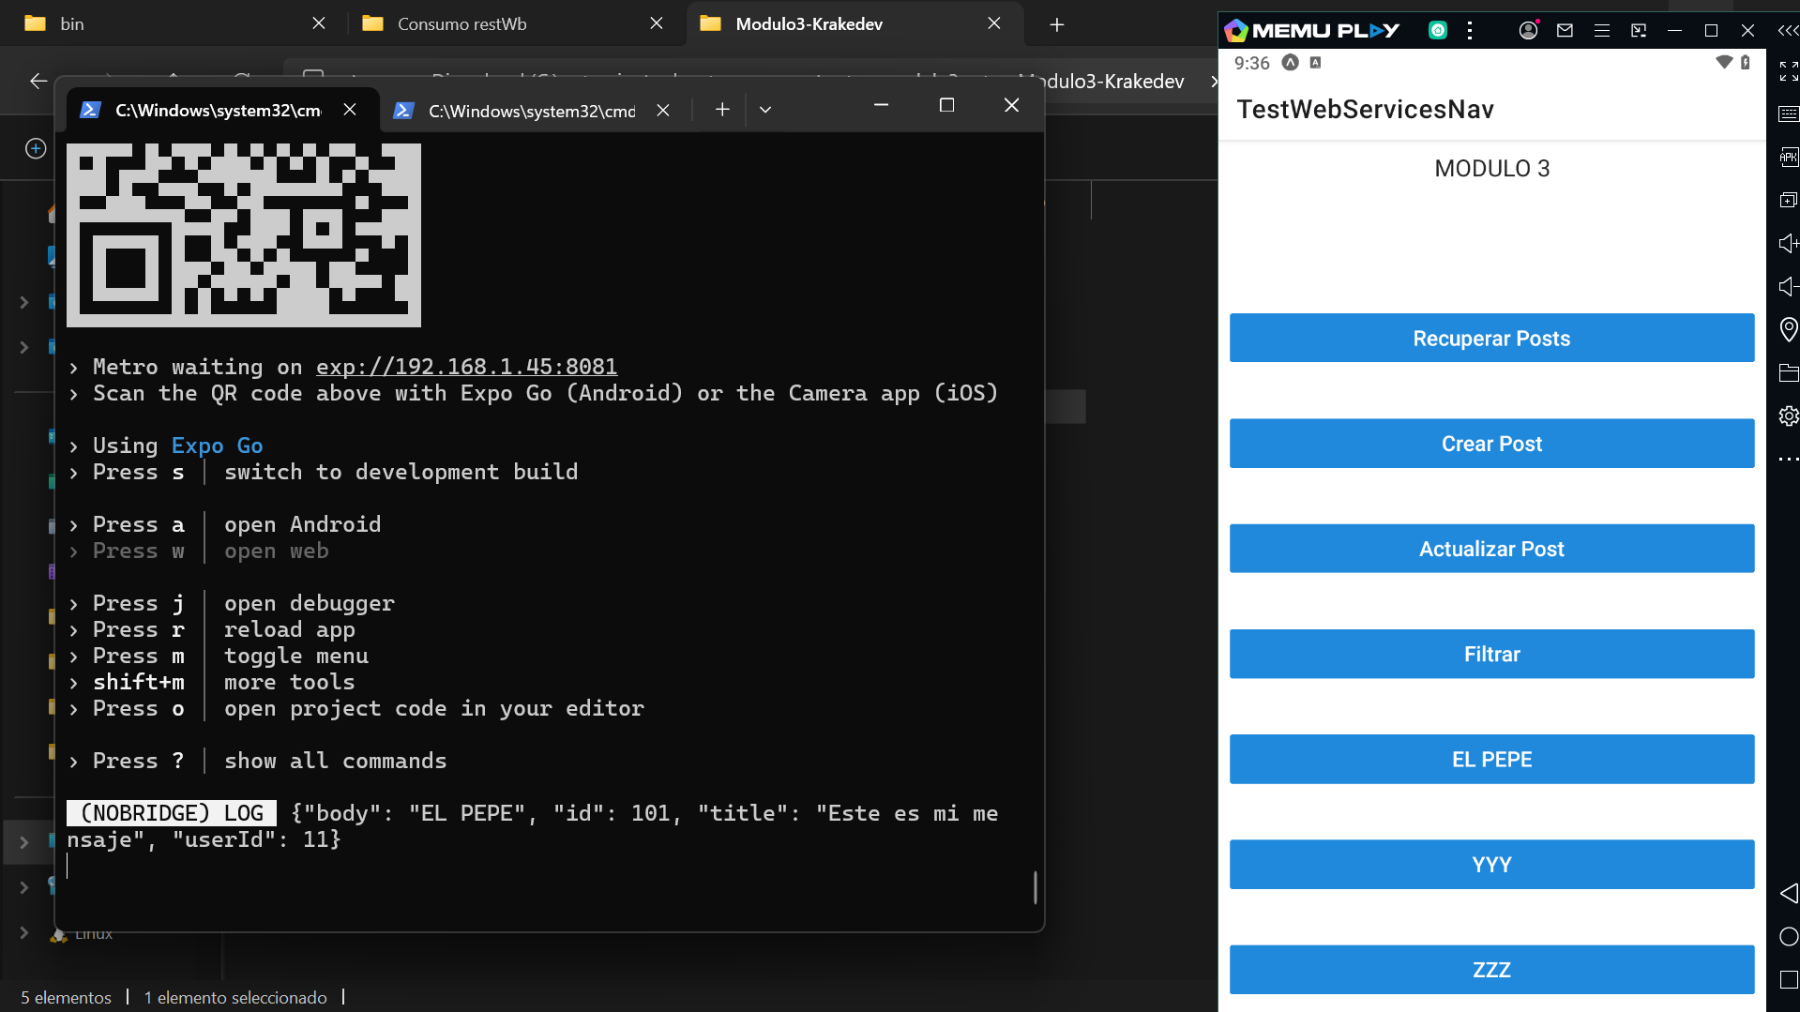

Consumir el servicio para actualizar un post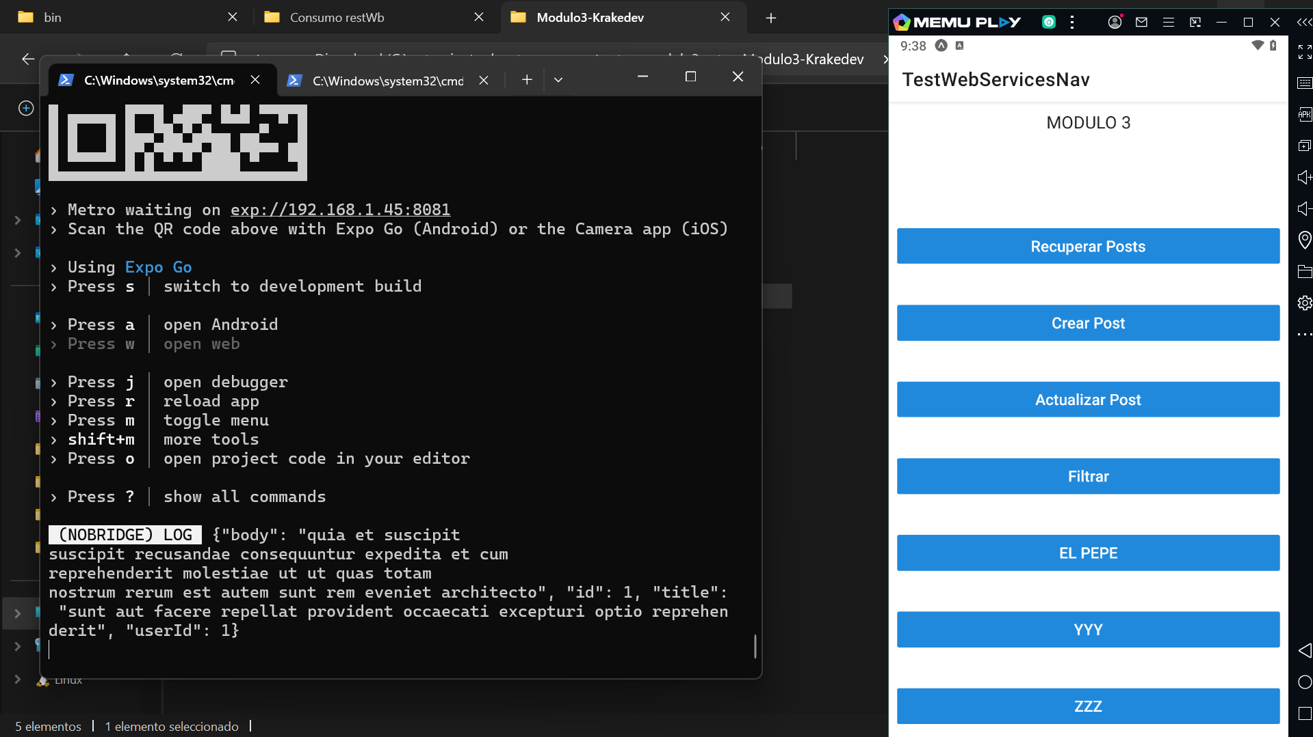

Consumir el servicio para filtrar por id del usuario

Api productos falsos

Get

Post

Put

